Název školy: Základní škola Chomutov, Písečná 5144
Název materiálu: VY_52_INOVACE_22_Kořen_ev2
Číslo projektu: CZ 1.07/1.4.00/21.3355
Autor: Mgr. Eliška Vokatá
Datum tvorby: 7. 10. 2013
Cílový ročník: sedmý
Vzdělávací oblast/obor/okruh: Člověk a příroda/ Přírodopis
Klíčové slovo: kořen hlavní, postranní, svazčité kořeny, kořenová čepička
Anotace: Tento pracovní list slouží k opakování a upevňování učiva o kořenech. Je založen na doplňování pojmů prostřednictvím otázek a úkolů. List je doplněn obrazovým materiálem.

Doplň:
Kořeny jsou převážně _______________ části rostliny. Mají _____________ rostlinu v půdě, přijímat________________. Někdy se v nich ukládají _______________ látky. Všechny kořeny u rostliny tvoří ________________
Popiš kořenovou soustavu:
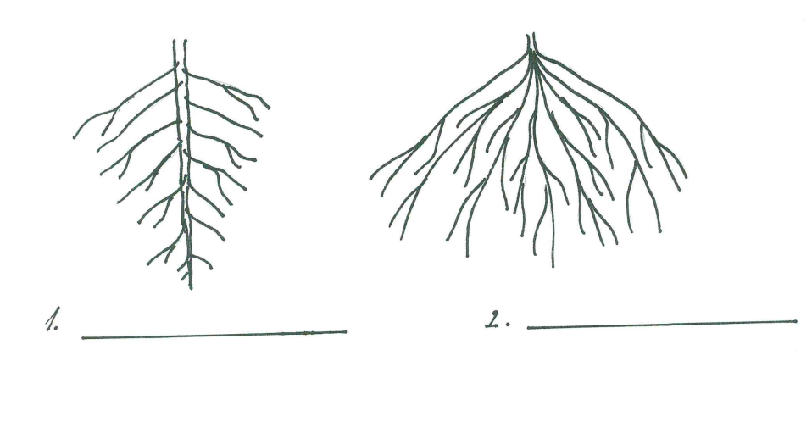
Vrchol kořene je kryt kořenovou________________, která jej _____________. Živiny přijímají pomocí kořenových_______________.
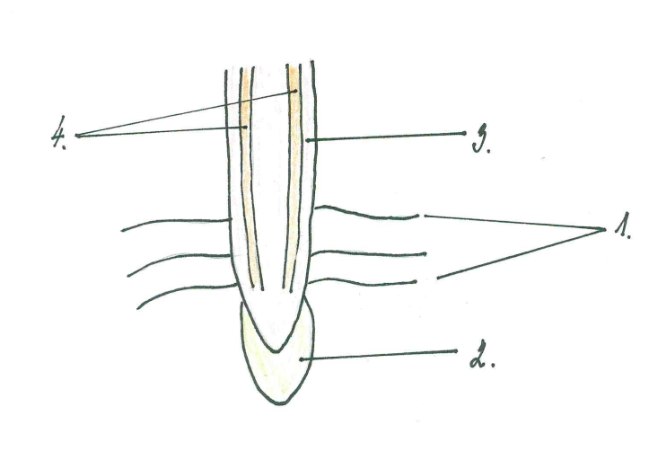
- __________________________
- __________________________
- __________________________
- __________________________
Řešení:
Kořeny jsou převážně podzemní části rostliny. Mají upevňovat rostlinu v půdě, přijímat živiny. Někdy se v nich ukládají zásobní látky. Všechny kořeny u rostliny tvoří kořenovou soustavu.
Popiš kořenovou soustavu:
- Kořen hlavní a postranní
- Kořeny svazčité
Vrchol kořene je kryt kořenovou čepičkou, která jej chrání. Živiny přijímají pomocí kořenových vlásků.
- Kořenové vlásky
- Kořenová čepička
- Dužnina
- Cévní svazky (žilky)

